4.3安装Tomcat 【Linux中安装】

01_进入/root目录，将tomcat解压到/usr/local下。

[root@izwz95guu17jatwg5er117z ~]# cd /root

[ root@izwz95guu17jatwg50r117z ~-]# tar -xvf apache-tomcat-8.5.28.tar.gz -c /usr/local

02_进入/usr/local目录，以确认tomcat解压到/usr/local下，如果存在，会在/usr/local目录下生成一个apache-tomcat-8.5.28目录。

[root@izwez95guui7jatwg5er117z ~] cd /usr/local

[root@izwz95guu17jatwg5er117z ~]# ls

03_开放Linux的对外访问的端口8080，在默认情况下，Linux不会开放端口号。

[root@izwz95guu17jatwg50r117z local]# /sbin/iptables -I INPUT -p tcp --dport s080 -jACCEPT

04_进入tomcat/bin目录。并启动tomcat。

[root@izwz95guu17jatwg50r117z local]m cd /usr/local/apache-tcmcat-8.5.28/bin

[root@izwz95guu17jatwg5or117z bin]# ./startup.sh

05_如果出现如下图示，表示Tomcat安装成功。

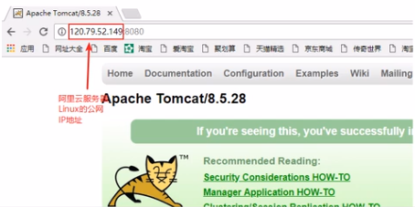

06_进入tomcat/bin目录，并停止tomcat。

[root@izwz95guu17jatwg50r117z local]# cd /usr/local/apache-tomcat-8.5.28/bin

[root@izwz95guu17jatwg5er117z bin]# ./ shutdown .sh